vendredi 25 octobre 2019

En France, les intoxications liées aux champignons se multiplient
Les intoxications liées à la consommation de champignons sauvages ont fortement augmenté ces deux dernières semaines, avertit l’Agence nationale de sécurité sanitaire (Anses), qui a recensé 493 cas, dont 1 cas grave.
Les conditions météorologiques, plus fraîches et humides, ces quinze derniers jours, ont favorisé la pousse des champignons.
L’Anses appelle « à la vigilance » les amateurs. Les intoxications liées aux champignons sont susceptibles de provoquer des troubles digestifs sévères, des atteintes du foie pouvant nécessiter une greffe, et peuvent même être mortelles.

CONSOMMATION Attention aux champignons, les intoxications sont en hausse
Cueilleurs et cueilleuses de champignons, soyez prudents, identifiez-les bien et ne consommez pas à l'aveugle. Les intoxications sont particulièrement nombreuses cet automne, avertit l'Anses.
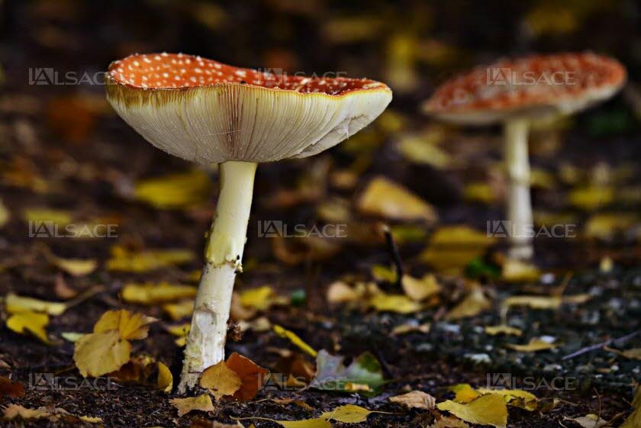
Photo d'illustration domaine public/Pixabay
Ramasser des champignons l'automne, en forêt, sous les feuilles mortes, c'est charmant mais...
Les intoxications liées à la consommation de champignons sauvages ont "fortement augmenté" ces deux dernières semaines, avertit l’Agence nationale de sécurité sanitaire (Anses), qui appelle "à la vigilance" les amateurs de cueillette.
Ces deux dernières semaines, 493 cas d’intoxications ont été signalés aux centres antipoison, dont un cas grave confirmé mais aucun décès. De juillet à début octobre, les centres antipoison avaient enregistré un nombre de cas variant de 4 à 90 par semaine.
Les recommandations à suivre
L’Anses et la Direction générale de la Santé (ministère) rappellent toute une série de conseils de prudence : ne ramasser que les champignons que l’on connaît parfaitement et, au moindre doute, faire contrôler la récolte par un spécialiste (pharmacien, société de mycologie, etc).
Mais aussi cueillir uniquement des spécimens en bon état et complets, afin d’en permettre l’identification.
Les champignons sauvages ne doivent pas être mangés crus et ne doivent jamais être proposés aux enfants.
L’Anses recommande aussi de photographier sa cueillette avant cuisson. En cas de problème, la photo pourrait être utile au toxicologue du centre antipoison pour décider du traitement adéquat, en lui permettant d’identifier le champignon ingéré.
Les conditions météorologiques, plus fraîches et humides ces quinze derniers jours, ont favorisé la pousse des champignons.
Les symptômes apparaissent dans les 12 heures
Les intoxications liées à la consommation de champignons sont susceptibles de provoquer des troubles digestifs sévères, des atteintes du foie pouvant nécessiter une greffe, et peuvent même être mortelles. Les symptômes commencent généralement à apparaître dans les 12 heures après la consommation.

